**CANDIDATURE A UN POSTE DE RESIDENT**

**LYCEE FRANÇAIS DE CARACAS**

Vous souhaitez vous porter candidat à un poste de résident au Lycée Français de Caracas,

Que vous ayez choisi de quitter la France pour travailler dans un établissement français à l’étranger ou que vous soyez déjà en poste à l’étranger, ce choix personnel peut être source de grandes satisfactions mais aussi d’interrogations tant un établissement de l’Agence pour l’Enseignement Français à l’Etranger (AEFE, www.aefe.fr) présente des spécificités.

Le Colegio Francia de Caracas est constitué de deux entités : le Lycée Français de Caracas (404 élèves à cette rentrée suivant un cursus français) et la Unidad educativa Colegio Francia (537 élèves à cette rentrée suivant un cursus vénézuélien).

Le Lycée Français de Caracas est un établissement conventionné, c’est-à-dire un établissement de droit privé vénézuélien, géré par une Fondation locale, qui a signé une convention avec l’AEFE. Cette convention permet de recruter des personnels titulaires français en leur assurant une poursuite de carrière similaire à ce qu’elle serait en France (sécurité sociale, retraite, inspections…).

Ces personnels sont rémunérés en Euros par l’AEFE mais l’établissement reverse à l’Agence une partie de leurs salaires et de leur Indemnité Spécifique de Vie Locale (ISVL). Les ressources de l’établissement viennent des frais de scolarité payés chaque mois par les familles.

**Pour tout contact par mail, merci de vous adresser à :**

* Secondaire : [proviseur@cfcaracas.org](mailto:proviseur@cfcaracas.org)
* Primaire : [dir.primaire@cfcaracas.org](mailto:dir.primaire@cfcaracas.org)

1. **VOTRE DOSSIER DE CANDIDATURE :**

Votre dossier de demande de recrutement est à **envoyer uniquement par voie électronique**

**par email** : [proviseur@cfcaracas.org](mailto:proviseur@cfcaracas.org)

Vous devez **vous assurer que nous l’avons bien reçu**: un mél de confirmation vous sera adressé

Ce dossier devra comporter :

* La fiche recrutement résidents 2020 notice individuelle (document AEFE)
* La fiche recrutement résidents 2020 infos pour l’établissement (document AEFE)
* La fiche de renseignements primaire ou secondaire (document établissement)
* Une lettre de motivation.
* Un CV
* Tout document que vous jugez utile notamment les documents permettant d’apprécier la qualité de votre travail ou de vos compétences
* Les pièces justificatives éventuelles des éléments figurant dans votre CV

**Un dossier incomplet exposerait votre candidature à un rejet.**

**Votre dossier sera examiné par la Commission Consultative Paritaire Locale de l’Agence (CCPLA), en cas de candidature retenue, vous serez averti dès la tenue de la commission.**

Si votre candidature est retenue, vous en serez rapidement informé et vous disposerez de **72 heures** pour accepter définitivement le poste et renvoyer, dûment complétés et signés, les documents qui vous seront adressés.

Une fois le poste accepté, vous ne pouvez plus accepter d’autres propositions. En outre, vous ne serez définitivement recruté que **lorsque votre détachement aura été accordé par** l’**Éducation nationale**.

**2. VOTRE INSTALLATION** :

2.1 Vos conditions financières proposées par le Lycée à l’arrivée en poste :

1. **Si vous ne résidez pas déjà au Venezuela(faux résidents)**

Tout personnel résident arrivant dans le pays est placé pendant trois mois en disponibilité et officiellement en détachement sur le poste le 1er décembre 2021. Pendant ce temps de disponibilité, la rémunération est versée directement par l’établissement, en Euros, et correspond au salaire français brut, à l’échelon et l’indice détenus au mois de juin 2021. Ces personnels ne peuvent percevoir pendant cette période ni l’ISO, ni l’ISVL.

* Vous bénéficiez d’une prise en charge de votre billet d’avion pour regagner le poste (dans la limite de 1200 euros par personne) pour vous et votre famille
* Vous bénéficiez d’une prime d’installation de 1200 euros pour une personne seule (majoration si vous êtes en famille avec enfants)
* Vos enfants bénéficient de la gratuité de la scolarité les trois premier mois (en attendant la mise ne place de vos majorations familiales)
* Nous vous aidons à trouver un logement et organisons votre accueil à l’aéroport

1. **Si vous résidez au Venezuela au 1er septembre 2021 (vrais résidents)**

Ces enseignants sont résidents de plein droit à compter du 1er septembre 2021. Ils perçoivent dès cette date, leur salaire de résident versé par l’AEFE de même que l’ISO, l’ISVL, les HSA et HSE.

2.2 Votre visa :

Une fois recruté, le secrétariat vous donnera les coordonnées de votre interlocuteur à l’Ambassade de France au Venezuela afin d’obtenir une lettre d’accréditation pour vous et votre famille. Cette lettre sera à présenter à l’Ambassade du Venezuela à Paris pour obtenir un visa provisoire (en général d’un mois). Vous devrez arriver en poste, pour la pré-rentrée, avec votre visa et de nouvelles démarches seront à faire sur place pour l’obtention d’un visa de courtoisie permettant de travailler au Venezuela.

2.3 Votre couverture sociale :

La MGEN assure la couverture sécurité-sociale pendant les 3 mois de disponibilité (et bien sûr pendant toute la durée du détachement en tant que résident) ; contacter la section extra-métropolitaine de la MGEN au 02 43 39 15 50.

**3. VOS CONDITIONS FINANCIERES PENDANT LA MISSION :**

A partir du 1er septembre (pour les vrais résidents) et du 1er décembre (pour les faux résidents) :

* Versement mensuel, en sus du salaire net France (salaire indiciaire), d'une indemnité spécifique de vie locale (ISVL).

Montant annuel de l’ISVL, selon le groupe de l’agent



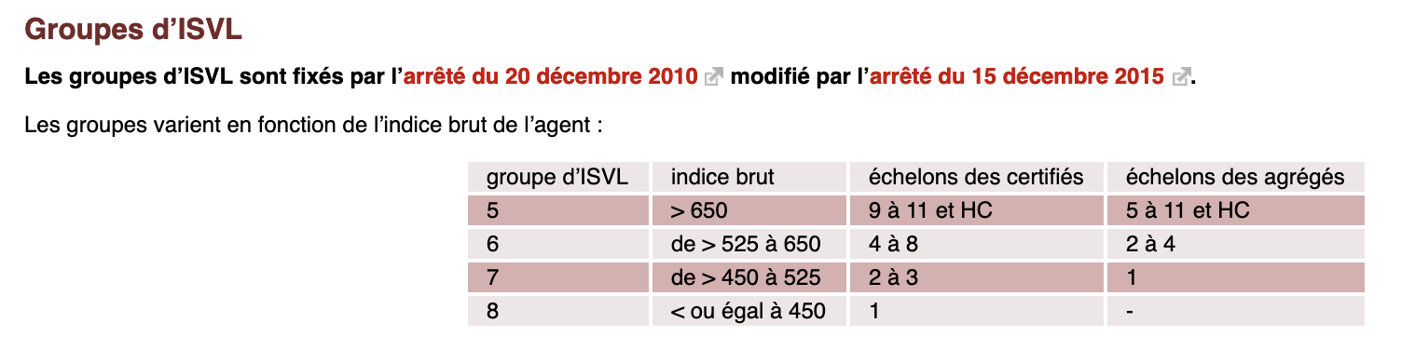

* Versement mensuel des majorations familiales qui permettent de couvrir totalement les frais de scolarité. A noter que l’établissement ne perçoit pas de droits de première inscription pour les enfants des résidents scolarisés en son sein